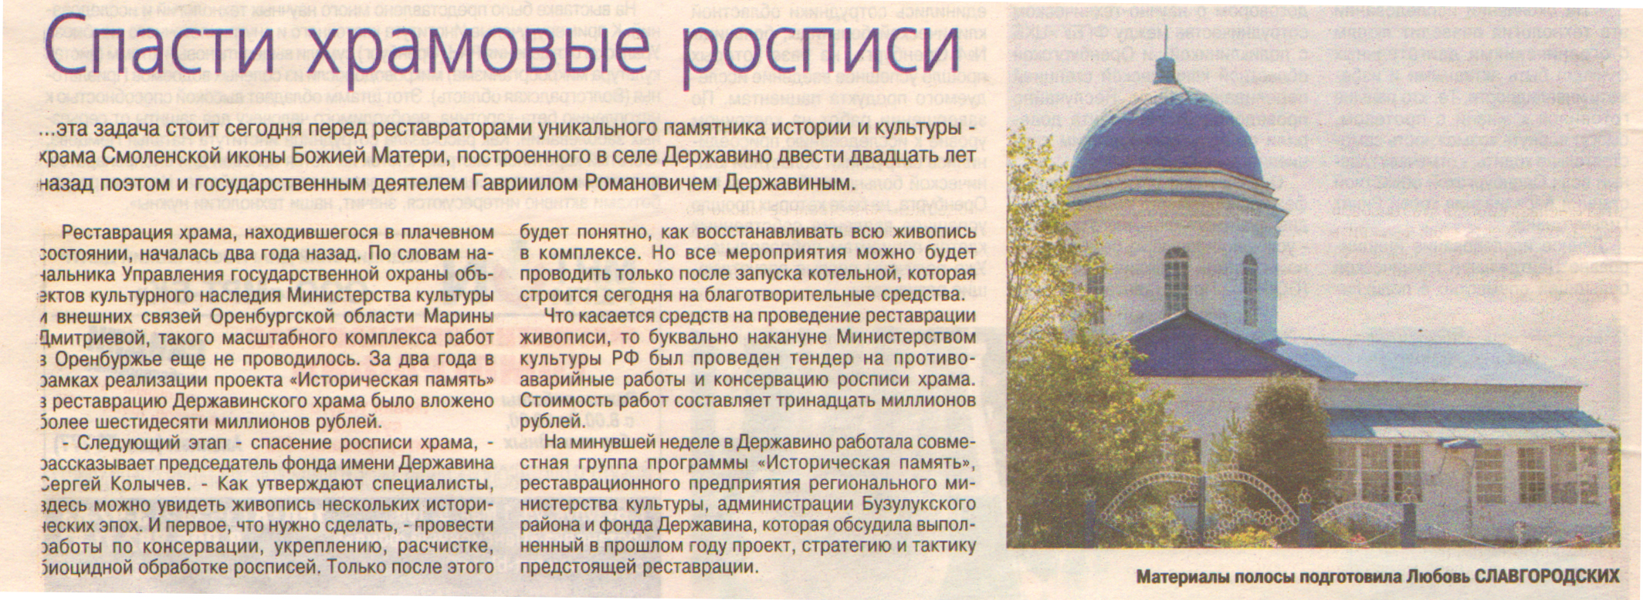

**Славгородских Л. Спасти храмовые росписи [Текст] / Л. Славгородских // Вести от «Партнёра». – 2016. – 23 ноября. – С. 8**